质量手册 | 第2章
 | 本章共2页 | 页码：1/2
主题：质量方针、目标及声明 | 第6版 | 第0次修订
 | 发布日期 | 2018年 11 月 25 日

质量方针、目标及声明
质量方针：
公正、科学、诚信、高效
公正——行为公正，实事求是，保持判断的独立性和诚实性；
科学——检测方法可靠，技术手段先进；
诚信——检测过程中保证诚信，严格执行标准、规范，确保数据准确；
高效——以“客户至上”为宗旨，及时提供检测服务。
质量目标：
远期目标：
建设现代化所级技术服务中心，与国际同行接轨，创国内、院内一流；
近期目标：
检测报告数据无误，结论正确，其他差错率低于5% ；
报告交付及时率大于 96％；
客户至上，服务规范，客户投诉处理满意率大于 95％。
质量方针声明及质量承诺：
1. 在检测工作中全面贯彻落实“公正、科学、诚信、高效”的质量方针，不受来自行政、商业、财务和其他可能会影响工作质量的干扰。保证检测结果的独立性、公正性和准确性。
2. 中心严格要求检测人员履行合同或协议，提供及时、准确的监测报告。向所有用户提供同等的服务，并接受客户和社会的监督，对客户的投诉积极调查，妥善处理；
3. 严格检测质量要求，并不断完善检测手段、增强检测能力，提高检测质量，保持国内先进水平。
4. 要求本“中心”所有与检测活动有关的人员熟悉管理体系文件，在工作中严
质量手册 | 第2章
 | 本章共2页 | 页码：2/2
主题：质量方针、目标及声明 | 第6版 | 第0次修订
 | 发布日期 | 2018年 11 月 25 日
格执行，切实履行相关职责，最大限度地满足客户及上级管理部门的需求。
5. 中心管理层承诺遵循CMA及CNAS所有要求（如果适用）以及相关规定的要求，建立管理体系，并保证管理体系的有效运行和持续改进。

中国科学院南京土壤研究所
土壤与环境分析测试中心
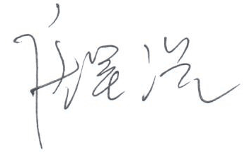
主任：

